

İSTANBUL KENT ÜNİVERSİTESİ
DİŞ HEKİMLİĞİ FAKÜLTESİ
PROTETİK DİŞ TEDAVİSİ
ANA BİLİM DALI

4. SINIF ÖĞRENCİ STAJ KARNESİ

FOTOĞRAF

Adı Soyadı: ..............................................................................
Öğrenci No: ........................... Sınıf / Staj Grubu: .................
Telefon No:…………………. E-Posta Adresi:……………….
Staj Başlangıç / Bitiş Tarihi: ..... / ..... / 202... - ..... / ..... / 202...

Protetik Diş Tedavisi Anabilim Dalı 4. Sınıf Klinik Değerlendirme Formu

BİLGİLENDİRME

Amaç ve Kapsam: Bu stajın amacı, öğrencinin total protez ve hareketli bölümlü protez tedavilerinde klinik yeterlilik kazanmasını sağlamak; öğrenciye protez uygulama sürecinin tüm basamaklarını doğru ve güvenli bir şekilde uygulama becerisi kazandırmaktır. Öğrencinin klinik uygulama sırasında hasta ile iletişim kurma, bilgilendirme ve onam sürecini yürütme, mesleki ve etik kurallara uygun davranma ve enfeksiyon kontrolüne uyma gibi profesyonel davranışları geliştirmesi hedeflenir.
Bu staj, öğrencinin total protez ve hareketli bölümlü protez uygulamalarında klinik yeterlilik kazanmasını amaçlayan bir değerlendirme sürecidir. Staj süresince öğrenci, hasta yönetimi, klinik uygulama basamakları, teknik beceriler, sterilizasyon ve enfeksiyon kontrolü, etik ve profesyonel davranışlar konularında gözlemlenir ve puanlanır.
Değerlendirme, öğrencinin protez tedavi planlaması, ölçü alma, model hazırlama, çene ilişkileri kaydı, prova, protezin teslimi ve takip kontrolleri gibi temel klinik süreçlerdeki performansını ölçer. Ayrıca hasta ile iletişim, bilgilendirme ve onam süreci, empati ve saygılı yaklaşım, hasta mahremiyeti ve mesleki etik kurallara uyum gibi davranışsal boyutlar da değerlendirmeye dâhil edilir.
Protetik Diş Tedavisi Anabilim Dalı 4. Sınıf Klinik Değerlendirme Formları, öğrencinin staj sürecinde güvenli, etik ve hasta odaklı protetik tedavi uygulayabilme yetkinliğini ölçmek üzere hazırlanmıştır.
Her ölçüt, öğrencinin ilgili klinik beceriyi gerçekleştirme düzeyine göre 0–5 puanlık Likert ölçeği ile değerlendirilir. Puanlama; yetersiz uygulamadan, klinik olarak etkin, güvenli ve profesyonel uygulama düzeyine kadar artan bir yeterlilik skalasını temsil eder. Bu sistem, öğrencinin güçlü yönlerini ve geliştirilmesi gereken alanlarını görünür kılarak geri bildirim temelli öğrenmeyi desteklemeyi hedefler.
Elde edilen değerlendirme sonuçları; öğrencinin klinik yeterlilik düzeyinin izlenmesi, eğitim süreçlerinin iyileştirilmesi ve kalite güvencesi çalışmaları kapsamında kullanılmakta olup, PUKÖ (Planla–Uygula–Kontrol Et–Önlem Al) döngüsü doğrultusunda eğitim programının sürekli geliştirilmesine katkı sağlamaktadır.
ÖNEMLİ
- 4. sınıf klinik karnesinde A ve B Değerlendirme ölçütleri ile yapılan puanlama staj sonrası belirlenerek başarı notuna %10 oranında eklenecektir.
- Öğrenciden istenen klinik uygulamalar ve uygulamalara /derse devam oranı final sınavına girebilme şartıdır.
- 4. sınıf staj karneleri final sınavları öncesinde staj sorumlusu öğretim üyesine teslim edilecektir. Karneler; öğrenci geri bildirim anketi, staj sorumlusu öğretim üyelerinin geri bildirimlerinin eksiksiz olması durumunda teslim alınacaktır.

4. SINIF KLİNİK DEĞERLENDİRME FORMU-Tam (Total) Protezler

Değerlendirme Ölçeği (5’li Likert)
Puan | Düzey | Tanım
1 | Yetersiz | Kritik eksiklikler var, hasta güvenliği riski oluşturuyor
2 | Geliştirilmeli | Önemli eksikler var, yoğun rehberlik gerekiyor
3 | Orta | Temel yeterlilik var, kısmi öğretim üyesi desteği gerekli
4 | İyi | Küçük eksikler dışında yeterli ve güvenli uygulama
5 | Çok İyi | Eksiksiz, bağımsız ve profesyonel düzeyde uygulama

Puanlama Ölçeği
1 = Yetersiz | 2 = Geliştirilmeli | 3 = Orta | 4 = İyi | 5 = Çok İyi
- Profesyonel Tutum ve Hasta Yönetimi (%30)
Kriter | 1 | 2 | 3 | 4 | 5
Hasta ile sözlü iletişim | İletişim kuramaz, güven oluşturamaz. | Temel iletişim kurar, açıklamalar yetersiz. | Anlaşılır iletişim kurar, akıcılık sınırlı. | Açık ve güven verici iletişim kurar. | Empatik, hasta merkezli ve etkili iletişim kurar.
Bilgilendirme ve onam süreci | Onam almadan işlem yapar. | Risk/alternatif eksik anlatılır. | Temel açıklama yapar. | Süreç ve riskleri açık anlatır, uygun onam alır. | Kapsamlı bilgilendirme yapar, hastanın anladığını teyit eder.
Empati ve saygılı yaklaşım | Saygı ve empati eksik. | Tutarsız empati. | Genel olarak saygılı. | Empatik ve destekleyici. | Hastanın duygusal durumunu etkin yönetir.
Mesleki ve etik tutum | Etik kurallara aykırı davranır. | Mesleki sorumluluk bilinci zayıf. | Temel etik kurallara uyar. | Profesyonel ve sorumluluk sahibidir. | Etik ilkelere tam uyum ve örnek davranış.
Hasta mahremiyeti | Mahremiyeti ihlal eder. | Dikkatsiz davranır. | Genel olarak mahremiyete uyar. | Mahremiyeti dikkatle korur. | Fiziksel ve dijital mahremiyeti titizlikle korur.
Profesyonel davranış ve sorumluluk | Görev/rol bilinci yok. | Düzensiz ve sorumluluk zayıf. | Temel sorumluluk bilinci var. | Sorumluluk sahibi ve düzenli. | Liderlik ve örnek davranış sergiler.
Sterilizasyon ve dezenfeksiyon kurallarına uyum | Kurallara uymaz. | Bilir ama uygulamada eksik. | Genel olarak uyar. | Eksiksiz uygular. | Titizlikle uygular, ekip içinde örnek olur.

B. Klinik Uygulama Basamakları (%70)
Kriter | 1 | 2 | 3 | 4 | 5
Anatomik ölçü | Anatomik detay yetersiz, tekrar gerekir. | Ölçü eksik, tekrar gerekebilir. | Kabul edilebilir ölçü. | Detaylar yeterli ve doğru. | Eksiksiz ve ideal ölçü.
Alçı model | Hatalı model, kırık/hava kabarcıklı. | Yüzey kusurları belirgin. | Küçük kusurlar var, kullanılabilir. | Düzgün model hazırlanmış. | Pürüzsüz, detaylı ve ideal model.
Kişisel kaşık kenarlarına stenç uygulanması | Kenar uzantıları hatalı, uyum yok. | Yetersiz sınır belirleme. | Genel olarak yeterli. | Fonksiyonel sınırlar doğru. | Anatomik ve fonksiyonel uyum ideal.
İkinci ölçü alınması (fonksiyonel ölçü) | Stabil değil, kritik detay eksik. | Yetersiz detay, tekrar gerekebilir. | Kabul edilebilir. | Fonksiyonel detaylar doğru. | Stabil, detaylı ve ideal ölçü.
Çene ilişkilerinin kaydedilmesi | Dikey/santral ilişki hatalı. | Ölçümde belirgin hata. | Küçük düzeltme gerekir. | Doğru kayıt alınmış. | Oklüzal prensiplere tam uygun, hassas kayıt.
Dişli prova | Estetik/oklüzyon ciddi hatalı. | Önemli düzeltme gerekir. | Küçük düzeltmeler gerekir. | Estetik ve fonksiyon yeterli. | Estetik, fonasyon ve oklüzyon ideal.
Protezin hastaya teslimi | Adaptasyon yetersiz, hasta bilgilendirmesi yok. | Bası kontrolü eksik. | Küçük düzeltmeler gerekir. | Uyum ve hasta eğitimi yeterli. | Mükemmel adaptasyon, detaylı eğitim ve takip planı.
Birinci kontrol | Takip ve değerlendirme yok. | Kontrol eksik veya yetersiz. | Temel kontrol yapılır. | Detaylı kontrol ve düzeltme yapılır. | Tam uyum, hasta memnuniyeti ve takip planı ideal.
İkinci kontrol | Son kontrol yapılmaz. | Kontrol yetersiz. | Genel kontrol yapılır. | Detaylı değerlendirme ve düzeltme. | Kalıcı uyum ve fonksiyon sağlanmış, takip düzenli.

D. PUANLI DEĞERLENDİRME TABLOSU (0–5 PUAN SİSTEMİ)

Puanlama Ölçeği
1 = Yetersiz | 2 = Geliştirilmeli | 3 = Orta | 4 = İyi | 5 = Çok İyi

1) Profesyonel Tutum ve Hasta Yönetimi (%30)
Kriter | Puan (1–5) | Toplam (7 kriter)
Hasta ile sözlü iletişim | ___
Bilgilendirme ve onam süreci | ___
Empati ve saygılı yaklaşım | ___
Mesleki ve etik tutum | ___
Hasta mahremiyeti | ___
Profesyonel davranış ve sorumluluk | ___
Sterilizasyon ve dezenfeksiyon kurallarına uyum | ___
Toplam A (max 35) |  | ___ / 35
Ağırlıklı puan (A) = (Toplam A / 35) × 30

2) Klinik Uygulama Basamakları (%70)
Kriter | Puan (1–5) | Toplam (9 kriter)
Anatomik ölçü | ___
Alçı model | ___
Kişisel kaşık kenarlarına stenç uygulanması | ___
İkinci ölçü alınması | ___
Çene ilişkilerinin kaydedilmesi | ___
Dişli prova | ___
Protezin hastaya teslimi | ___
Birinci kontrol | ___
İkinci kontrol | ___
Toplam B (max 45) |  | ___ / 45
Ağırlıklı puan (B) = (Toplam B / 45) × 70

TOPLAM AĞIRLIKLI PUAN

Toplam puan = (A / 35 × 30) + (B / 45 × 70)

E. NOT DÖNÜŞÜMÜ

100’lük Not → Harfli Not
100’lük Not | Harf Notu | Açıklama
90 – 100 | AA | Mükemmel
85 – 89 | BA | Çok İyi
80 – 84 | BB | İyi
75 – 79 | CB | Orta
70 – 74 | CC | Yeterli
65 – 69 | DC | Koşullu Geçer
60 – 64 | DD | Koşullu Geçer
50 – 59 | FD | Başarısız
0 – 49 | FF | Başarısız
Notu:…………

F. ÖĞRENCİ ÖZ DEĞERLENDİRMESİ
Klinik gözlem sürecinde protetik diş tedavisine ilişkin edindiğim temel kazanımlar:

G. Öğretim Üyesi Klinik Gözlem ve Yorumları
..............................................................................................................................
..............................................................................................................................
..............................................................................................................................

H. İmza ve Onay Bölümü
Değerlendiren Öğretim Üyesi | Öğrenci
Ad Soyad: ................................ | Ad Soyad: ................................
İmza: .................................... | İmza: ....................................
Tarih: .... / .... / 20... | Tarih: .... / .... / 20...

4. SINIF KLİNİK DEĞERLENDİRME FORMU- Hareketli Bölümlü Protezler

Değerlendirme Ölçeği (5’li Likert)
Puan | Düzey | Tanım
1 | Yetersiz | Kritik eksiklikler var, hasta güvenliği riski oluşturuyor
2 | Geliştirilmeli | Önemli eksikler var, yoğun rehberlik gerekiyor
3 | Orta | Temel yeterlilik var, kısmi öğretim üyesi desteği gerekli
4 | İyi | Küçük eksikler dışında yeterli ve güvenli uygulama
5 | Çok İyi | Eksiksiz, bağımsız ve profesyonel düzeyde uygulama

Puanlama Ölçeği
1 = Yetersiz | 2 = Geliştirilmeli | 3 = Orta | 4 = İyi | 5 = Çok İyi

A. PROFESYONEL TUTUM VE HASTA YÖNETİMİ

Kriter | 1 | 2 | 3 | 4 | 5
Hasta ile sözlü iletişim | İletişim kuramaz, güven oluşturamaz. | Temel iletişim kurar, açıklamalar yetersiz. | Anlaşılır iletişim kurar, akıcılık sınırlı. | Açık ve güven verici iletişim kurar. | Empatik, hasta merkezli ve etkili iletişim kurar.
Bilgilendirme ve onam süreci | Onam almadan işlem yapar. | Risk/alternatif eksik anlatılır. | Temel açıklama yapar. | Süreç ve riskleri açık anlatır, uygun onam alır. | Kapsamlı bilgilendirme yapar, hastanın anladığını teyit eder.
Empati ve saygılı yaklaşım | Saygı ve empati eksik. | Tutarsız empati. | Genel olarak saygılı. | Empatik ve destekleyici. | Hastanın duygusal durumunu etkin yönetir.
Mesleki ve etik tutum | Etik kurallara aykırı davranır. | Mesleki sorumluluk bilinci zayıf. | Temel etik kurallara uyar. | Profesyonel ve sorumluluk sahibidir. | Etik ilkelere tam uyum ve örnek davranış.
Hasta mahremiyeti | Mahremiyeti ihlal eder. | Dikkatsiz davranır. | Genel olarak mahremiyete uyar. | Mahremiyeti dikkatle korur. | Fiziksel ve dijital mahremiyeti titizlikle korur.
Profesyonel davranış ve sorumluluk | Görev/rol bilinci yok. | Düzensiz ve sorumluluk zayıf. | Temel sorumluluk bilinci var. | Sorumluluk sahibi ve düzenli. | Liderlik ve örnek davranış sergiler.
Sterilizasyon ve dezenfeksiyon kurallarına uyum | Kurallara uymaz. | Bilir ama uygulamada eksik. | Genel olarak uyar. | Eksiksiz uygular. | Titizlikle uygular, ekip içinde örnek olur.

B.KLİNİK UYGULAMA BASAMAKLARI (HAREKETLİ BÖLÜMLÜ PROTEZ)

Kriter | 1 | 2 | 3 | 4 | 5
Anatomik ölçü | Anatomik detay yetersiz, tekrar gerekir. | Ölçü eksik, tekrar gerekebilir. | Kabul edilebilir ölçü. | Detaylar yeterli ve doğru. | Eksiksiz ve ideal ölçü.
Alçı model | Hatalı model, kırık/hava kabarcıklı. | Yüzey kusurları belirgin. | Küçük kusurlar var, kullanılabilir. | Düzgün model hazırlanmış. | Pürüzsüz, detaylı ve ideal model.
Kişisel kaşık kenarlarına stenç uygulanması | Kenar uzantıları hatalı, uyum yok. | Yetersiz sınır belirleme. | Genel olarak yeterli. | Fonksiyonel sınırlar doğru. | Anatomik ve fonksiyonel uyum ideal.
Tırnak yuvası açılması | Tırnak yuvası yanlış/eksik açılmış. | Derinlik/konum hatalı. | Kabul edilebilir ancak düzeltme gerekebilir. | Doğru konum ve derinlikte açılmış. | İdeal yerleşim, tutuculuk ve fonksiyon sağlanmış.
İkinci ölçü alınması | Stabil değil, kritik detay eksik. | Yetersiz detay, tekrar gerekebilir. | Kabul edilebilir. | Fonksiyonel detaylar doğru. | Stabil, detaylı ve ideal ölçü.
Ana model elde edilmesi | Ana model hatalı, kullanım dışı. | Modelde kusurlar var. | Küçük kusurlar var, kullanılabilir. | Doğru ana model hazırlanmış. | Kusursuz ana model, tüm detaylar net.
Çene ilişkilerinin kaydedilmesi | Dikey/santral ilişki hatalı. | Ölçümde belirgin hata. | Küçük düzeltme gerekir. | Doğru kayıt alınmış. | Oklüzal prensiplere tam uygun, hassas kayıt.
Dişli prova | Estetik/oklüzyon ciddi hatalı. | Önemli düzeltme gerekir. | Küçük düzeltmeler gerekir. | Estetik ve fonksiyon yeterli. | Estetik, fonasyon ve oklüzyon ideal.
Protezin hastaya teslimi | Adaptasyon yetersiz, hasta bilgilendirmesi yok. | Bası kontrolü eksik. | Küçük düzeltmeler gerekir. | Uyum ve hasta eğitimi yeterli. | Mükemmel adaptasyon, detaylı eğitim ve takip planı.
Birinci ve ikinci kontrol | Takip yok, kontrol yapılmaz. | Kontrol yetersiz. | Temel kontrol yapılır. | Detaylı kontrol ve düzeltme yapılır. | Kalıcı uyum ve fonksiyon sağlanmış, takip düzenli.

D. PUANLI DEĞERLENDİRME TABLOSU (0–5 PUAN SİSTEMİ)

Puanlama Ölçeği:1 = Yetersiz | 2 = Geliştirilmeli | 3 = Orta | 4 = İyi | 5 = Çok İyi
1) PROFESYONEL TUTUM VE HASTA YÖNETİMİ (%30)
Kriter | Puan (1–5)
Hasta ile sözlü iletişim | ___
Bilgilendirme ve onam süreci | ___
Empati ve saygılı yaklaşım | ___
Mesleki ve etik tutum | ___
Hasta mahremiyeti | ___
Profesyonel davranış ve sorumluluk | ___
Sterilizasyon ve dezenfeksiyon kurallarına uyum | ___
Toplam A (max 35) | ___ / 35

Ağırlıklı Puan A (%30) = (Toplam A / 35) × 30

2) KLİNİK UYGULAMA BASAMAKLARI (%70)
Kriter | Puan (1–5)
Anatomik ölçü | ___
Alçı model | ___
Kişisel kaşık kenarlarına stenç uygulanması | ___
Tırnak yuvası açılması | ___
İkinci ölçü alınması | ___
Ana model elde edilmesi | ___
Çene ilişkilerinin kaydedilmesi | ___
Dişli prova | ___
Protezin hastaya teslimi | ___
Birinci ve ikinci kontrol | ___
Toplam B (max 50) | ___ / 50
Ağırlıklı Puan B (%70) = (Toplam B / 50) × 70
TOPLAM AĞIRLIKLI PUAN (100 Üzerinden)

 | Puan
Ağırlıklı Puan A (%30) | ___
Ağırlıklı Puan B (%70) | ___
Toplam Puan (100 üzerinden) | ___ / 100

E. NOT DÖNÜŞÜMÜ
100’lük Not → Harfli Not
100’lük Not | Harf Notu | Açıklama
90 – 100 | AA | Mükemmel
85 – 89 | BA | Çok İyi
80 – 84 | BB | İyi
75 – 79 | CB | Orta
70 – 74 | CC | Yeterli
65 – 69 | DC | Koşullu Geçer
60 – 64 | DD | Koşullu Geçer
50 – 59 | FD | Başarısız
0 – 49 | FF | Başarısız
Notu:…………

F. ÖĞRENCİ ÖZ DEĞERLENDİRMESİ
Klinik gözlem sürecinde protetik diş tedavisine ilişkin edindiğim temel kazanımlar:

G. Öğretim Üyesi Klinik Gözlem ve Yorumları
..............................................................................................................................
..............................................................................................................................
..............................................................................................................................

H. İmza ve Onay Bölümü
Değerlendiren Öğretim Üyesi | Öğrenci
Ad Soyad: ................................ | Ad Soyad: ................................
İmza: .................................... | İmza: ....................................
Tarih: .... / .... / 20... | Tarih: .... / .... / 20...

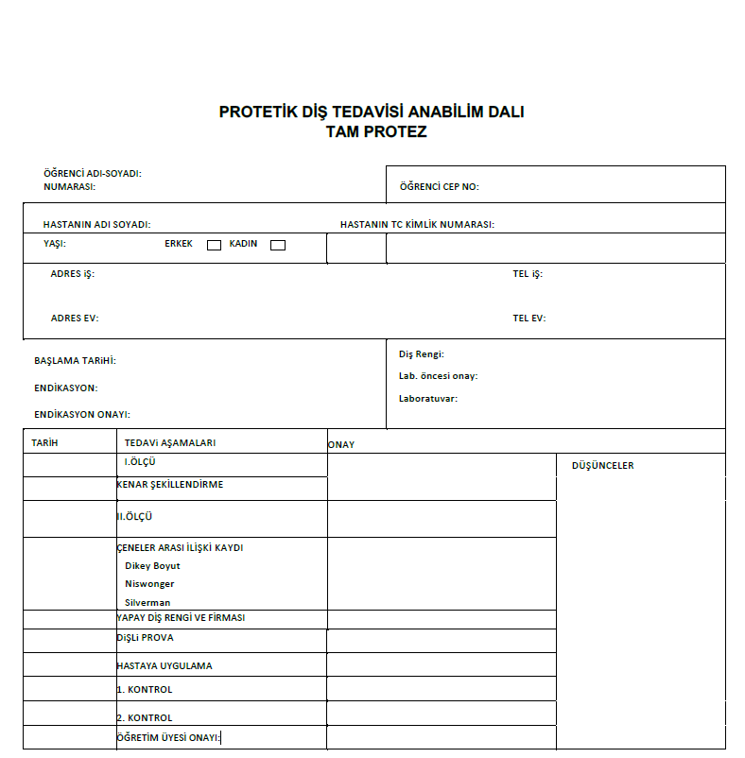
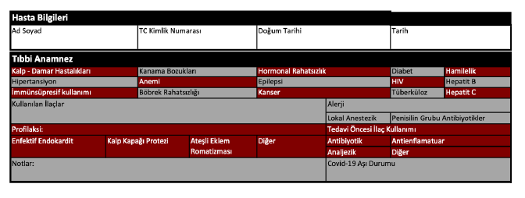
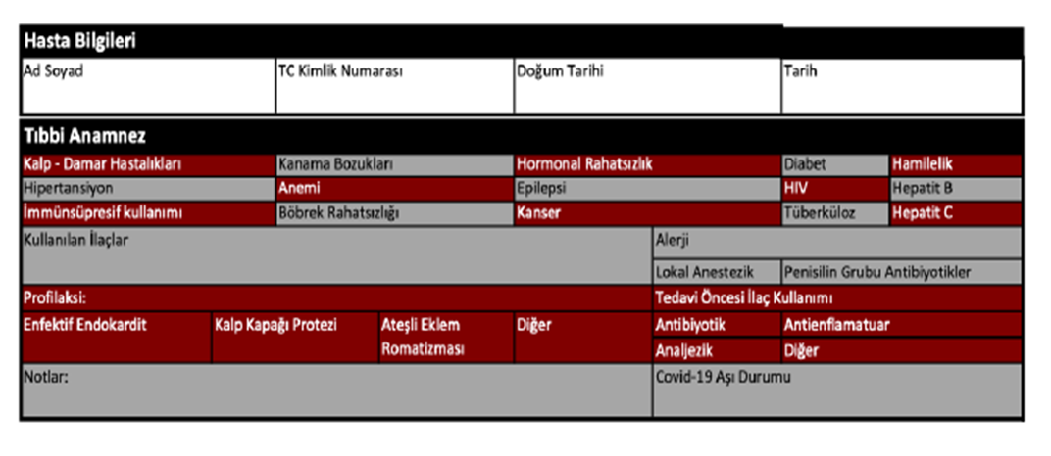

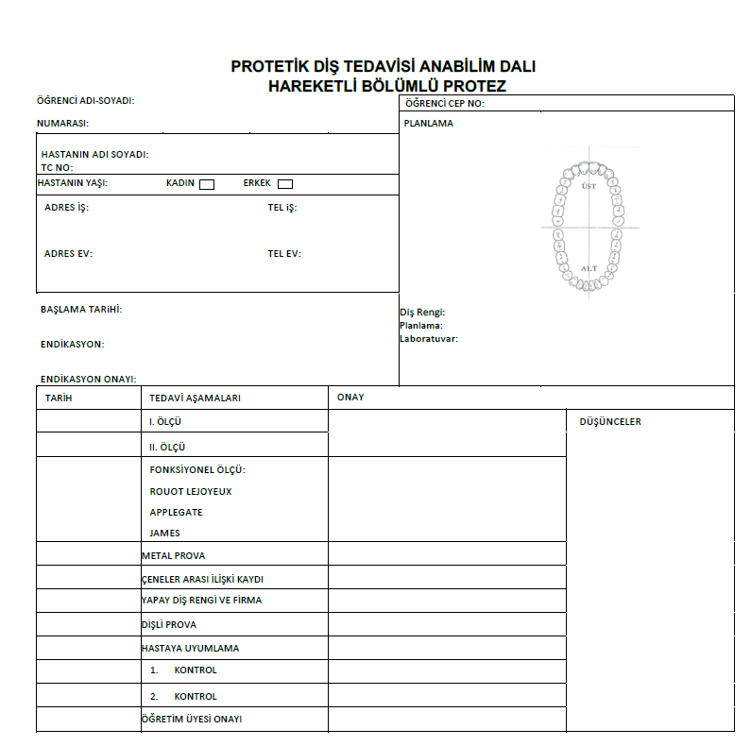

🦷 PROTETİK DİŞ TEDAVİSİ 4. SINIF KLİNİK STAJI

STAJ SONRASI ÖĞRENCİ GERİ BİLDİRİM ANKETİ
Amaç: Bu anket, 4. sınıf Protetik Diş Tedavisi Klinik Stajı’nın eğitim kalitesini, klinik işleyişini ve öğrenme çıktılarının yeterliliğini öğrenci geri bildirimleri doğrultusunda değerlendirmek amacıyla hazırlanmıştır. Anket sonuçları eğitim süreçlerinin iyileştirilmesinde kullanılacaktır.
Yanıtlar gizlidir ve yalnızca eğitim kalitesini geliştirmek amacıyla değerlendirilecektir.

Değerlendirme Ölçeği (5’li Likert)
1 = Kesinlikle Katılmıyorum
2 = Katılmıyorum
3 = Kararsızım
4 = Katılıyorum
5 = Kesinlikle Katılıyorum
 |  | 1 | 2 | 3 | 4 | 5
1 | Hasta ile sözlü iletişim konusunda yeterli eğitim aldım. | ☐ | ☐ | ☐ | ☐ | ☐
2 | Bilgilendirme ve onam süreci ile ilgili uygulamaları öğrenebildim. | ☐ | ☐ | ☐ | ☐ | ☐
3 | Empati ve saygılı yaklaşım konusunda yeterli beceri kazandım. | ☐ | ☐ | ☐ | ☐ | ☐
4 | Mesleki ve etik tutum konusunda yeterli farkındalık kazandım. | ☐ | ☐ | ☐ | ☐ | ☐
5 | Hasta mahremiyeti uygulamalarını doğru şekilde öğrenebildim. | ☐ | ☐ | ☐ | ☐ | ☐
6 | Profesyonel davranış ve sorumluluk bilinci kazandım. | ☐ | ☐ | ☐ | ☐ | ☐
7 | Sterilizasyon ve dezenfeksiyon kurallarına uyum konusunda yeterli  bilgi aldım ve uygulama yaptım. | ☐ | ☐ | ☐ | ☐ | ☐
8 | Anatomik ölçü alımı konusunda yeterli uygulama yaptım. | ☐ | ☐ | ☐ | ☐ | ☐
9 | Alçı model hazırlama konusunda yeterli uygulama yaptım. | ☐ | ☐ | ☐ | ☐ | ☐
10 | Kişisel kaşık kenarlarına stenç uygulaması yapabildim. | ☐ | ☐ | ☐ | ☐ | ☐
11 | Tırnak yuvası açılması konusunda yeterli uygulama yaptım. | ☐ | ☐ | ☐ | ☐ | ☐
12 | İkinci ölçü (fonksiyonel ölçü) alma konusunda yeterli uygulama yaptım. | ☐ | ☐ | ☐ | ☐ | ☐
13 | Ana model elde etme konusunda yeterli uygulama yaptım. | ☐ | ☐ | ☐ | ☐ | ☐
14 | Çene ilişkilerinin kaydedilmesi konusunda yeterli uygulama yaptım. | ☐ | ☐ | ☐ | ☐ | ☐
15 | Dişli prova sırasında estetik ve fonksiyon kontrolü yapabildim. | ☐ | ☐ | ☐ | ☐ | ☐
16 | Protezin hastaya teslimi sürecini doğru uygulayabildim. | ☐ | ☐ | ☐ | ☐ | ☐
17 | Birinci kontrol sırasında gerekli değerlendirmeleri yapabildim. | ☐ | ☐ | ☐ | ☐ | ☐
18 | İkinci kontrol sırasında gerekli değerlendirmeleri yapabildim. | ☐ | ☐ | ☐ | ☐ | ☐

Görüş ve Öneriler
- Bu uygulama sürecinde en çok hangi konuda zorlandınız?
_______________________________

- Eğitim sürecinde daha fazla uygulama/geri bildirim istediğiniz alan hangisiydi?
_______________________________

- Bu ders/uygulama sürecini daha verimli hale getirmek için öneriniz var mı?
_______________________________

*Bu anket PUKÖ (Planla–Uygula–Kontrol Et–Önlem Al) döngüsü kapsamında eğitim süreçlerinin sürekli iyileştirilmesi amacıyla kullanılmaktadır.

